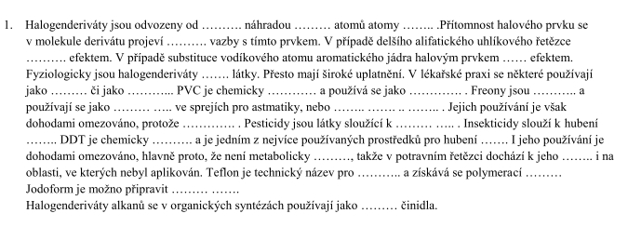

Řešení
uhlovodíků - atomů vodíku - halogenů - polarizací, – I , + M - biologicky aktivní - anestetika - antiseptika - nereaktivní - podlahová krytina - netoxické - nosiče - teplonosná media - ničí ozonovou vrstvu - hubení škůdců - hmyzu - odolný - hmyzu - odbouratelný - kumulování - polytetrafluoroethen - 1,2,3,4-tetrafluorethenu - jodoformovou reakcí - nukleofilní

